FIAP[XX]{ YYY}

FLAG01:

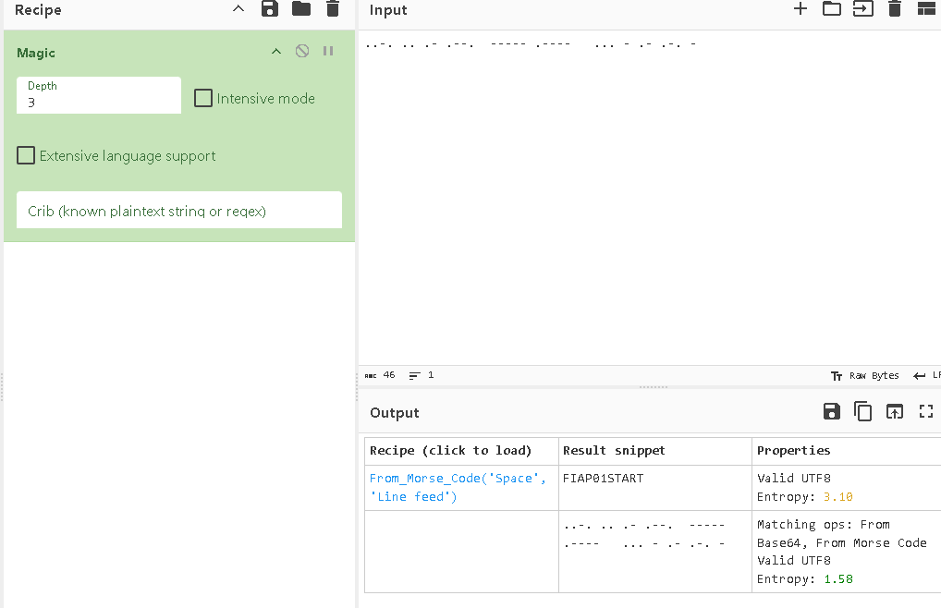

FIAP[01]{START}

FLAG02:

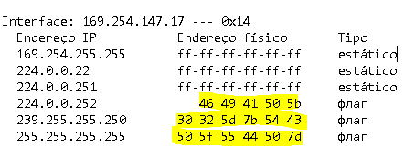

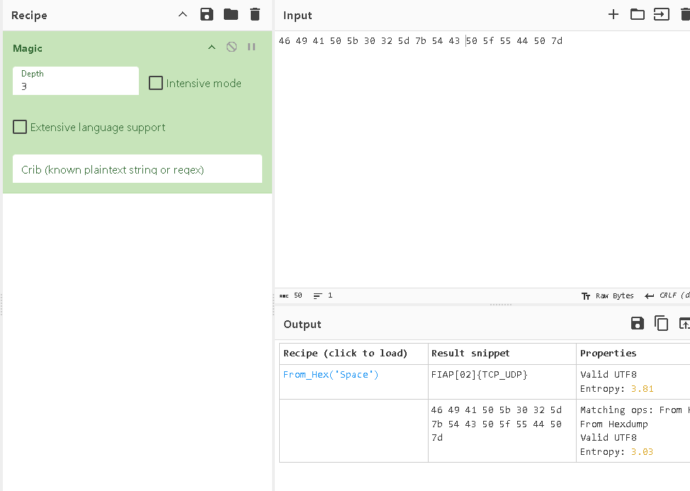

FIAP[02]{TCP_UDP}

FIAP03:

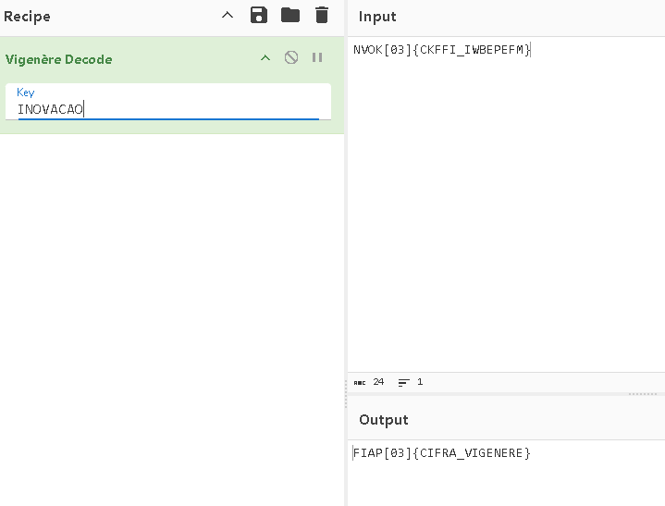

FIAP[03]{CIFRA_VIGENERE}

FIAP04:

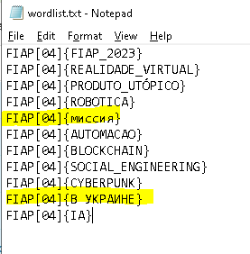

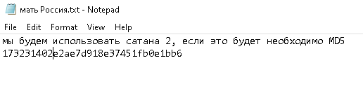

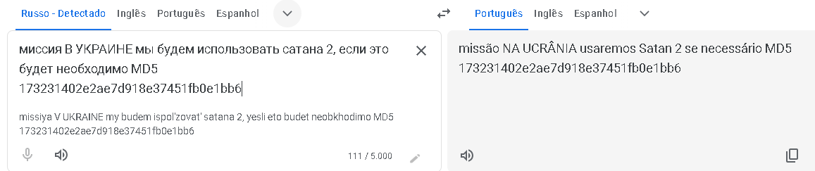

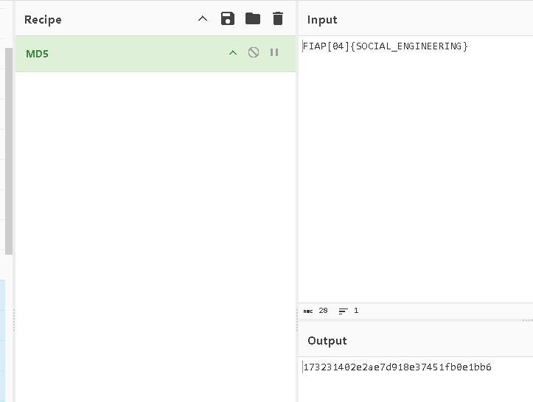

**FIAP[04]{SOCIAL_ENGINEERING}**

**FIAP 05:**

**Clicando Nessa imagem:**



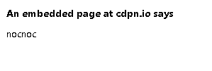

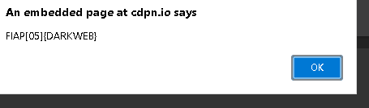

**FIAP[05]{DARKWEB}**

**FIAP06:**

**COLOCAR O MOUSE EM CIMA DO TEXTO:**

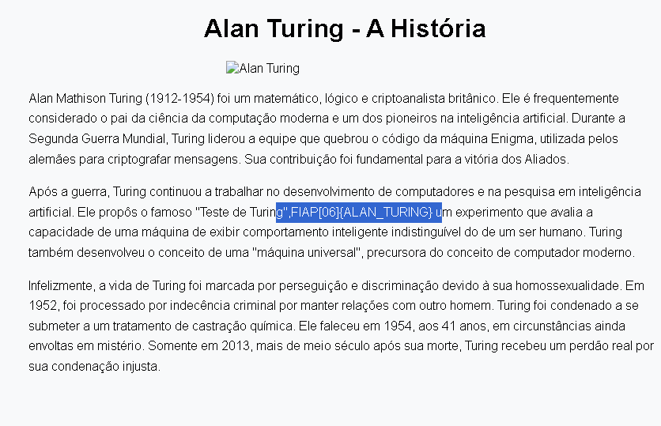

FIAP[06]{ALAN_TURING}

FIAP 07:

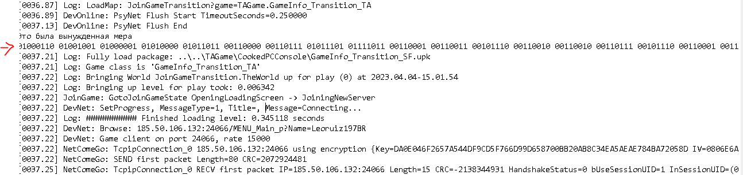

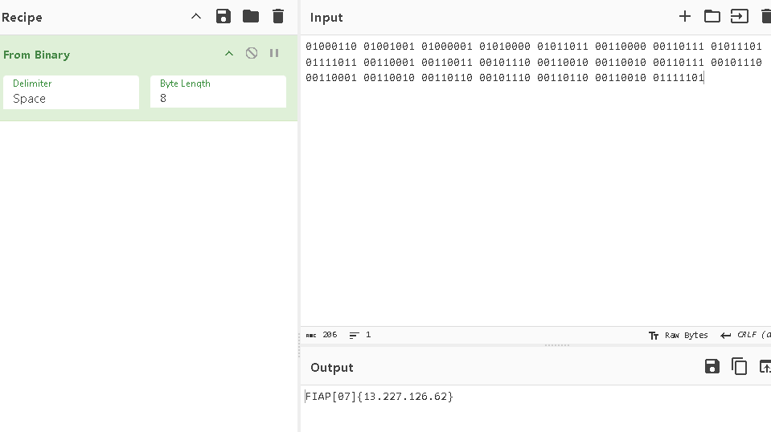

**FIAP[07]{13.227.126.62}**

**FIAP 08:**

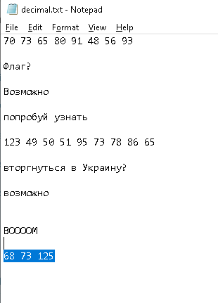

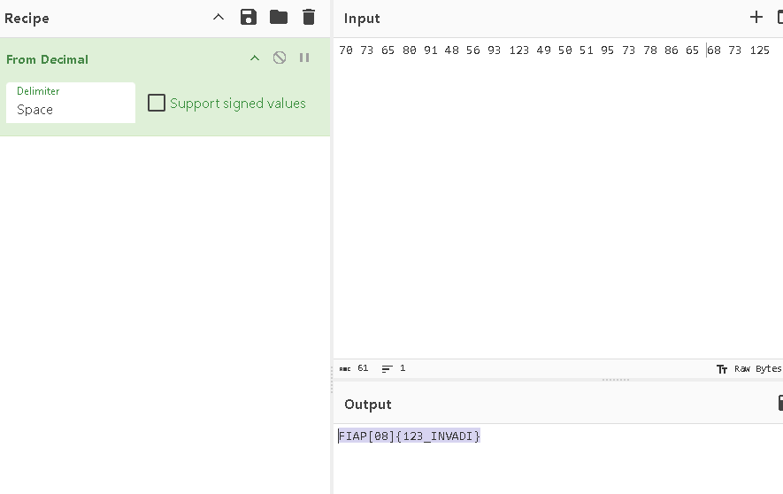

**FIAP[08]{123_INVADI}**

FIAP 09:

Necessário rodar o este código .py:

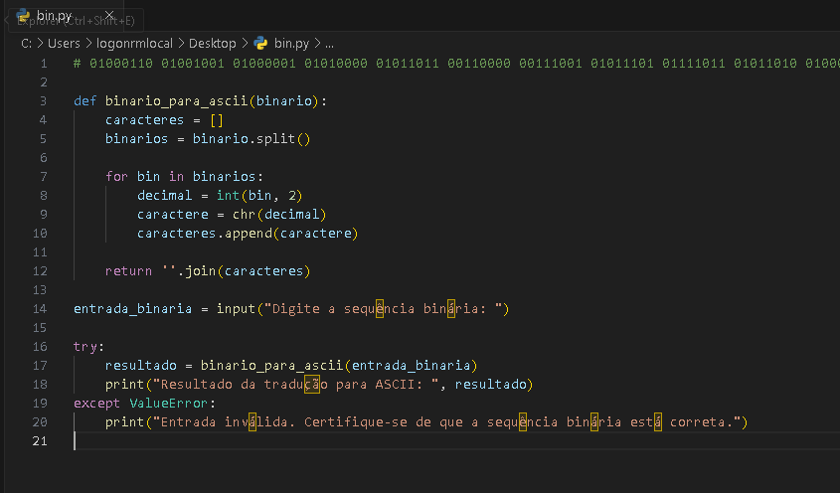

Aí no input introduzi a sequência binária e temos a resposa no terminal:

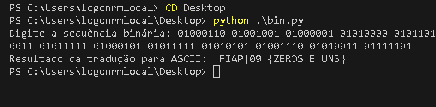

**FIAP[09]{ZEROS_E_UNS}**

FIAP 10:

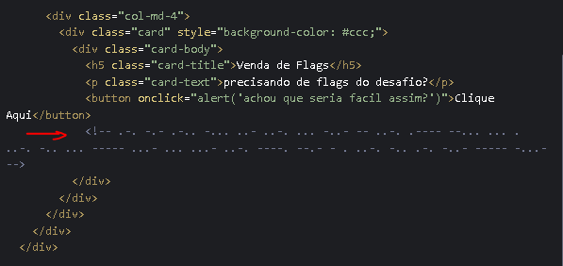

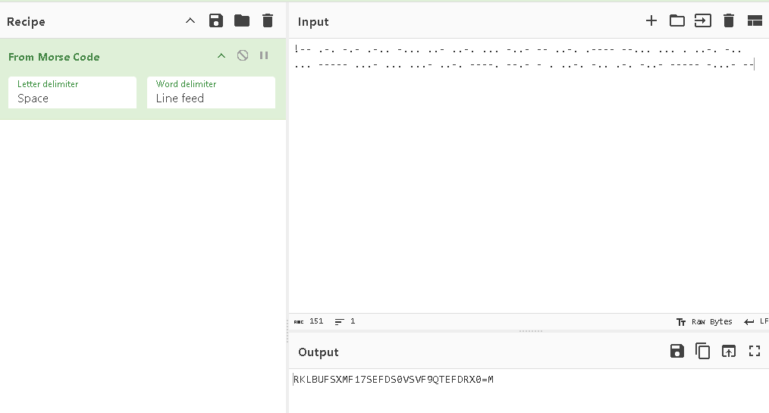

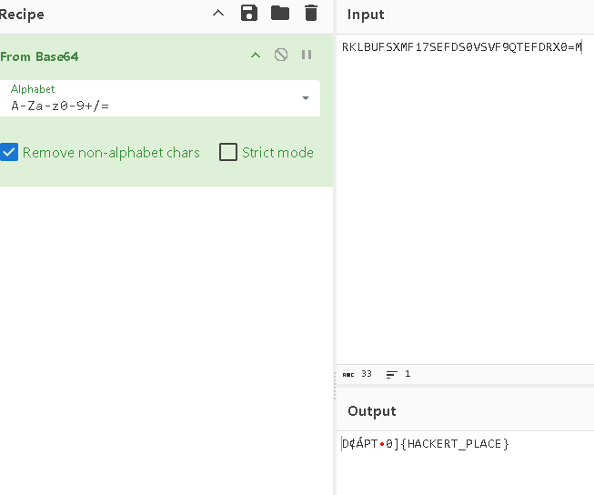

**D¢ÁPT0]{HACKERT_PLACE}**

**Passando o Código para formato das outras senhas:**

**FIAP[10]{HACKERT_PLACE}**

**FIAP11:**

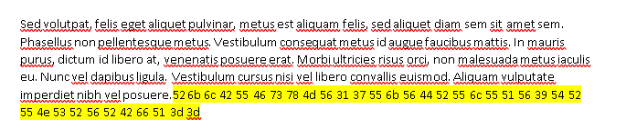

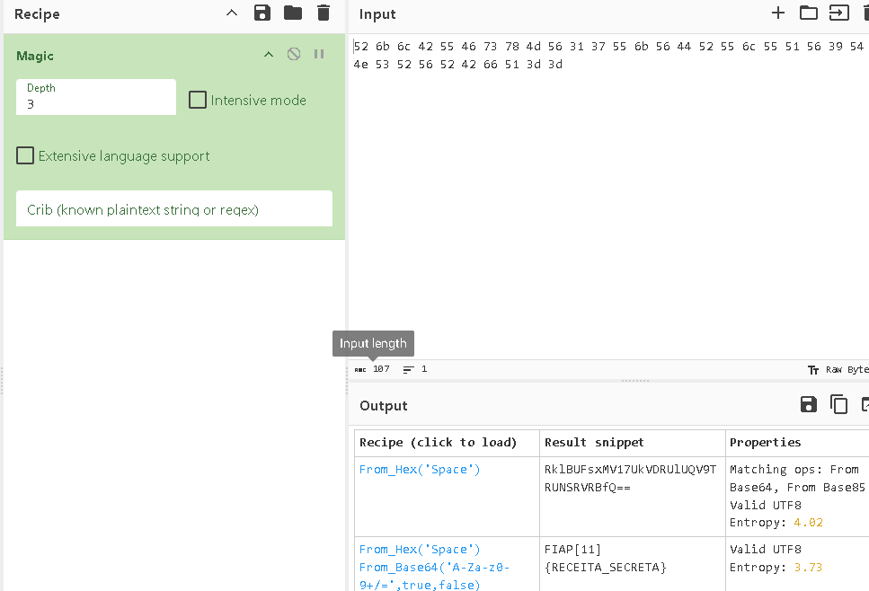

FIAP[11]{RECEITA_SECRETA}

FIAP12:

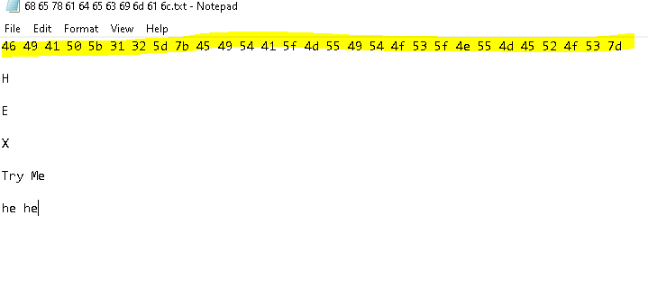

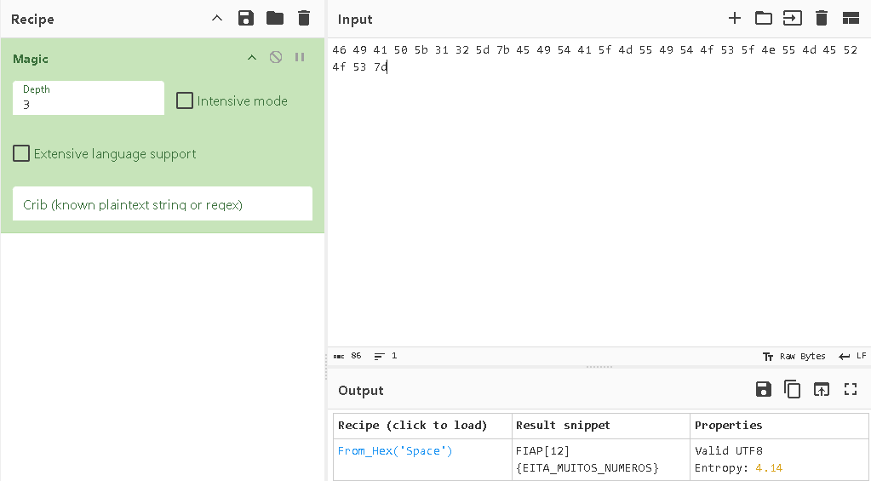

FIAP[12]{EITA_MUITOS_NUMEROS}

FIAP13:

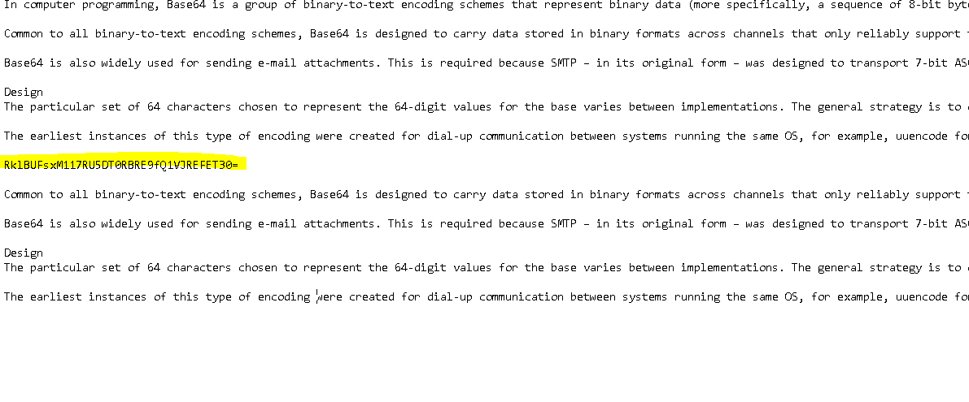

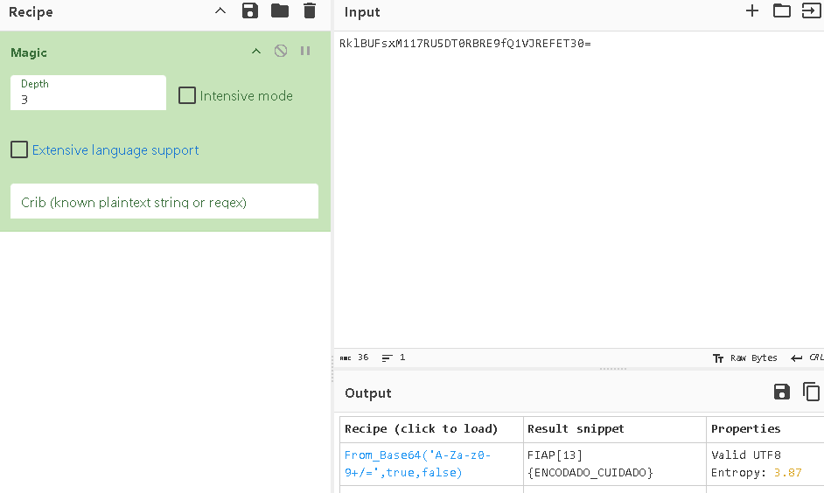

FIAP[13]{ENCODADO_CUIDADO}

FIAP14:

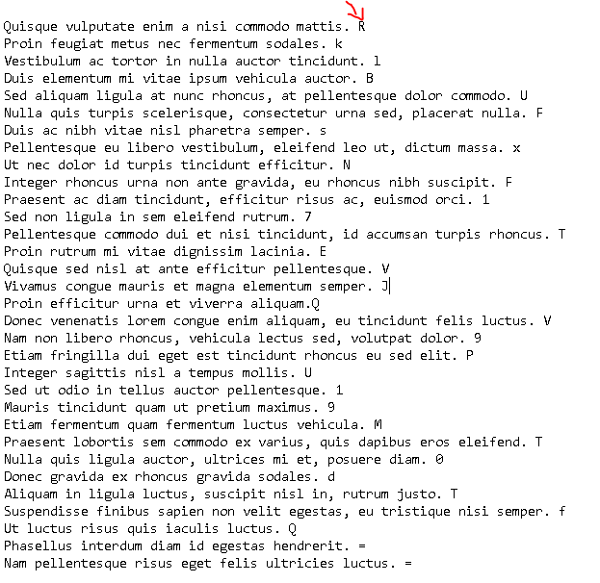

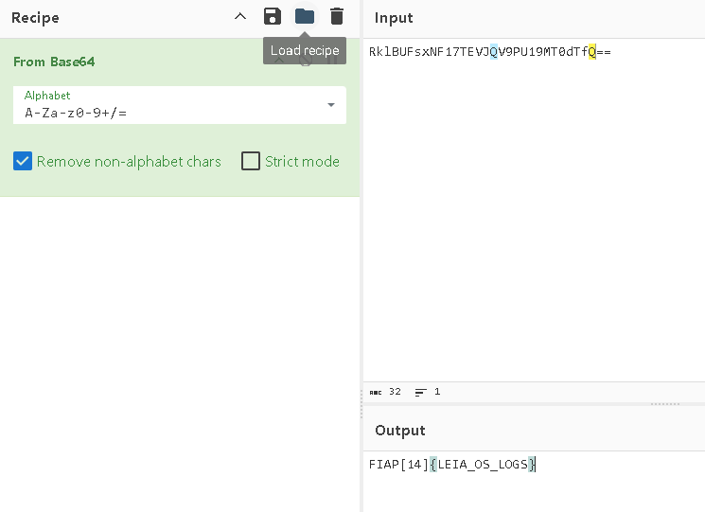

**FIAP[14]{LEIA_OS_LOGS}**

FIAP15:

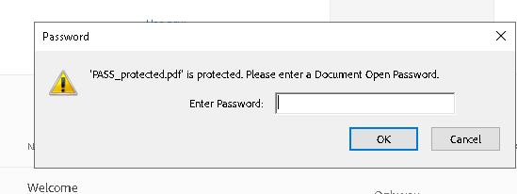

Nesta ultima pasta temos um pdf protegido por senha. Foi dado a dica que a senha é composta por 3 caraceres. Então foi feito um código para testar todas as combinações considerando inicialmente que a senha é composta apenas por números.

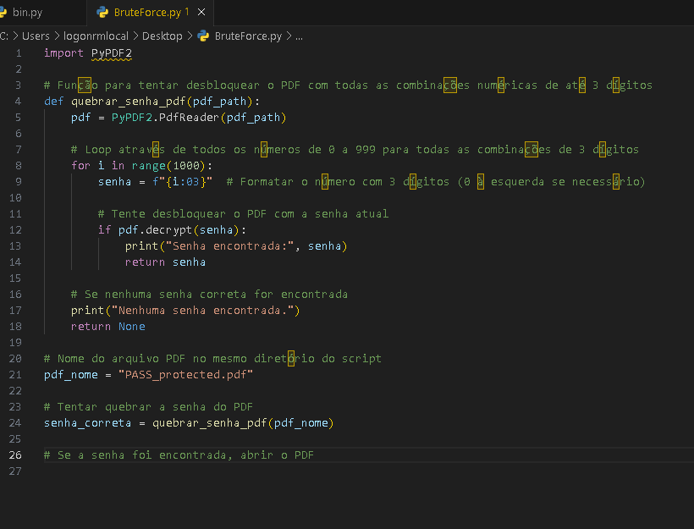

temos a resposta no terminal:

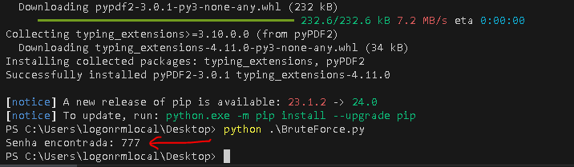

Com essa senha conseguimos acessar o pdf:

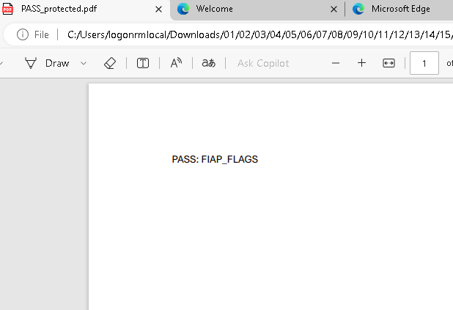

**FIAP[15]{FLAGS}**